AAP TREMPLIN Cosmétosciences 2026

Boostez vos projets d’innovation en cosmétique
avec le programme Cosmétosciences !

Les collaborations public/privé renforcent l’innovation en combinant l’expertise scientifique des chercheurs avec les besoins du marché, accélérant ainsi le développement de produits sûrs, performants et différenciants. Cette démarche permet à l’industrie cosmétique de valider l'efficacité et la faisabilité de nouvelles technologies ou ingrédients.
Vous souhaitez développer une collaboration fructueuse avec un laboratoire académique, mais vous vous heurtez à des obstacles financiers et administratifs ? Lancer un projet de recherche ou obtenir des fonds pour tester vos concepts n’est pas toujours simple.

Bonne nouvelle ! Le programme Cosmétosciences lance une solution innovante pour enclencher une démarche de collaboration de recherche : l’appel à projet TREMPLIN.

Qu’est-ce que c’est ?
TREMPLIN est un dispositif de co-financement unique conçu pour stimuler l'innovation dans le secteur de la cosmétique. Lancé dans le cadre du programme Cosmétosciences, cet appel à projets vise à vous aider à franchir les premières étapes de vos projets de R&D et à tester la faisabilité de nouvelles technologies, méthodes ou procédés de recherche.

TREMPLIN, c’est la possibilité de :
- Initier des projets de recherche (TRL 1-3) en faisant appel à une recherche fondamentale
- Tester la faisabilité de concepts (Preuve de concept, TRL 4-5) et valider la recherche appliquée avant un transfert industriel

Pourquoi participer à TREMPLIN ?
Parce que l’innovation se construit ensemble. L’objectif est de favoriser les collaborations public-privé à fort potentiel, et de booster l’innovation en vous appuyant sur un réseau de chercheurs 100% dédié à la recherche cosmétique et situé dans la région Centre-Val de Loire. Ce dispositif vous permet de poser les bases d'un projet de recherche ambitieux, de co-construire avec des chercheurs, et d'obtenir des financements pour le tester et le valider.

Votre tremplin vers l’innovation
TREMPLIN vous propose :
- Un accompagnement personnalisé pour étudier la faisabilité de votre projet
- L’identification d’un expert scientifique pour répondre précisément à vos besoins
- Un co-financement pour soutenir l’expérimentation de vos idées et leur validation, sur une période de 6 mois.
L’objectif ? Vous aider à passer rapidement de l’idée à la preuve de concept, en renforçant votre collaboration avec des experts académiques et en validant vos premiers résultats.

TREMPLIN est-il fait pour vous ?
Si vous êtes une entreprise du secteur cosmétique, cet appel à projets peut vous concerner.
Voici les critères d’éligibilité pour participer :
- Composition du consortium : collaboration entre une entreprise nationale et un laboratoire de recherche du programme COSMETOSCIENCES (localisé en région Centre-Val de Loire).
Si vous n’avez pas identifié le laboratoire à mobiliser, nous pouvons vous accompagner.
- Nature du projet : le projet doit être fondamental ou appliqué, avec un objectif de transfert technologique.
- Alignement avec les priorités de recherche : le projet doit correspondre aux thématiques stratégiques de Cosmétosciences.
- Impact potentiel : le projet doit démontrer un fort potentiel scientifique ou industriel dans son domaine.

TREMPLIN quelles thématiques ?
- Naturalité et procédés écoresponsables
- Caractérisation de l’activité biologique et l’innocuité du produit
- Formulation et sensorialité

TREMPLIN quel soutien financier ?
Le programme tremplin est un outil permettant de lancer des premières expérimentations.
Il doit permettre de financer :
- des actions d’idéation permettant d’intégrer une démarche d’innovation au sein de l’entreprise et l’émergence d’axes et projets d’innovation ;
- des pré-études techniques ;
Le projet pourra être financé à hauteur maximale de 50 % du budget total éligible et dans la limite d’un montant de 8 000 € par projet.
Seul le partenaire académique impliqué dans le consortium pourra bénéficier du financement ; les partenaires privés ou industriels ne sont pas éligibles à un soutien financier dans le cadre de cet appel.

Industriel | Laboratoire académique de Cosmetosciences
Temps passé  Fonctionnement  Prestation | Temps passé  Fonctionnement  Prestation
Total …€ autofinancé | Total : …€ (financé par l’action TREMPLIN à hauteur de 8k€ max.)
Budget total : ….€
Prêt à faire décoller votre projet ?
Ne laissez pas passer cette opportunité de donner vie à vos idées ! Postulez à TREMPLIN et bénéficiez de l’accompagnement d’un réseau d’experts pour franchir les étapes décisives de votre projet.

Processus de candidature ?
Si votre projet répond à ces critères, nous vous invitons à candidater au dispositif TREMPLIN et à bénéficier d’un accompagnement personnalisé.
La première étape consiste à prendre contact avec l’équipe TREMPLIN afin d’échanger sur votre idée de projet, sa faisabilité et les besoins associés. Cet échange permet d’identifier le partenaire le plus pertinent — académique ou industriel — et de réunir les éléments nécessaires pour structurer efficacement la proposition.
À l’issue de cet échange, vous serez invité à compléter le formulaire de candidature. Les demandes sont instruites au fil de l’eau, jusqu’à la clôture de l’appel fixée au 16 mars 2026.
Les projets retenus pourront démarrer au plus tard au 1er avril 2026.
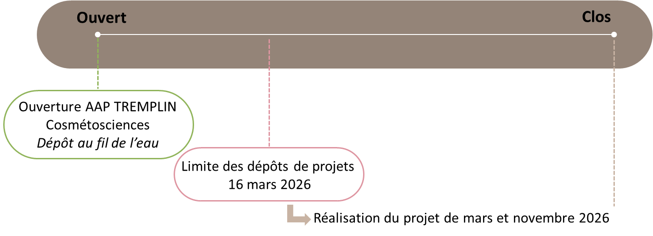
Contactez l’équipe TREMPLIN : fpaulmier@cosmetic-valley.com et alexia.soussen@univ-orleans.fr
Formulaire de dépôt

Informations générales
- Titre du projet
- Résumé succinct du projet NON CONFIDENTIEL (150 à 200 mots) : objectifs, enjeux, et résultats attendus,
- Mots-clés : 3 à 5 pour catégoriser le projet
- Porteur du projet : nom, prénom, fonction, organisme/institution responsable, contact
- Partenaire académique: noms, organisme, contact, rôle du partenaire dans le projet

Détails du projet (2 pages)
- Objectif scientifiques et technologique (Contexte scientifique, technologique et/ou sociétal, état de l’art, description de la technologie/méthode concernée, résultats déjà obtenus, applications visées, plus-value de la technologie/méthode proposée, positionnement concurrentiel
- Résultats attendus

Aspects techniques et financiers
- Durée du projet en mois (6 mois max) entre mars 2026 et novembre 2026
- Niveau de maturité du projet (TRL -Technology Readiness Level, PI, accords existants, positionnement de la maturité du projet et Perspectives)
- Budget prévisionnel par partenaire: Détail cout par poste (personnel, fonctionnement, part détaillée du cofinancement)
Budget partenaire industriel | Budget laboratoire Cosmétosciences
Personnel : ………………………………..€  Fonctionnement : ……………………………….€  Prestation : …………………………………..€ | Personnel : ………………………………..€  Fonctionnement : ……………………………….€  Prestation : …………………………………..€
Budget du partenaire (autofinancé): ………………………€ | Budget du laboratoire (financé par l’action TREMPLIN à hauteur de 8k€ max.) : ………………………€

Un réseau de recherche en région Centre-Val de Loire pour répondre aux besoins de la filière cosmétique

